ANEXO Nº5: OFERTA ECONÓMICA

MESONES Y PISOS LABORATORIO ANATOMÍA

CONVENIO MARCO DE MOBILIARIO GENERAL (ID 2239-4-LR25)
En este anexo debe indicar sus valores e indicar claramente el descuento referido al convenio marco

ITEM | Cantidad | Especificaciones técnicas | VALOR UNITARIO NETO | VALOR TOTAL NETO
1 | 54 | Escritorio  EETT:  - Cubierta: Laminado de 24 mm, trascara balance  tapacanto 1,5 mm.  Faldón: Melamina de 18mm de espesor, con tapacantos de PVC de 1,4mm de espesor color Tokai  Patas: metálicas fabricadas en acero, 50x50mm espesor 1,5mm. Lateral: 50x50mm espesor 1,5mm.  Viga: 30x20mm espesor 1,5mm. Patín: Regulable.  Pasacable: Rectangular 80*160 Aluminio/Felpa.  Color Cubierta: Tokai, Teka ártico o equivalente en características  Color Estructura: Gris o equivalente en características  Medidas: Altura total 75 cm; Longitud total 120 cm; Profundidad total 70 cm  Incluye armado e instalación  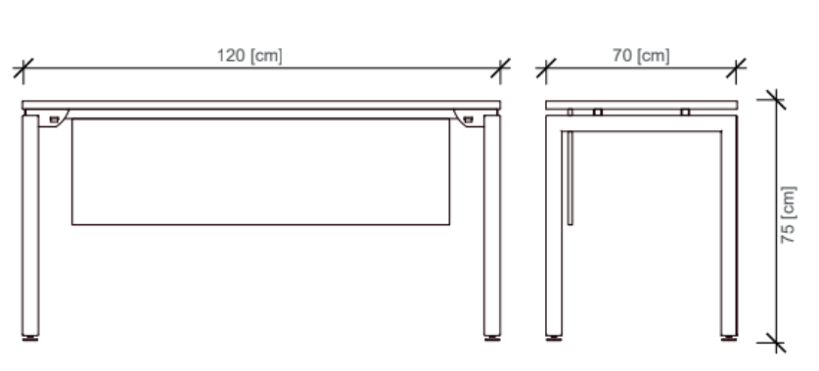
2 | 44 | Gabinete 2 puertas  EETT:  Cubierta: Melamina de 24mm de espesor con tapacantos de PVC de 2mm de espesor.  Frente: Melamina de 24mm de espesor con tapacantos de PVC de 1,4mm de espesor.  Costados: Melamina de 18mm de espesor con tapacantos de PVC de 1,4mm de espesor.  Repisas: Melamina de 18mm de espesor con tapacantos de PVC de 1,4mm de espesor  Color Cubierta: Tokai, Teka ártico o equivalente en características  Color Estructura: Gris o equivalente en características  Medidas: Altura total 75 cm; Longitud total 76 cm; Profundidad total 50 cm  Incluye armado e instalación  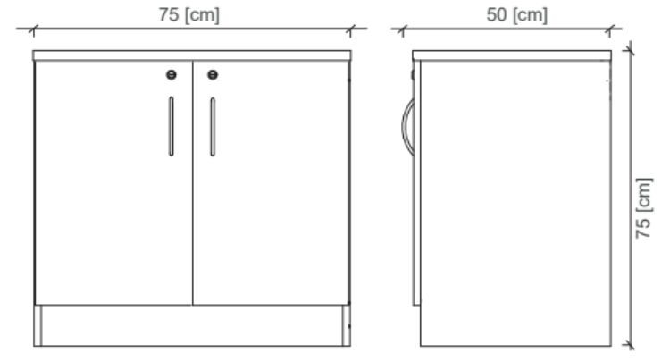
 | 1 | Mesa de Reunión:  EETT  Dimensiones: 300 cm x 120 cm x 75 cm.  Cubierta: MDF laminado de 24mm de espesor con tapacantos de PVC de 2mm de espesor.  Estructura: Metálica perfil 50x50, pintura evita corrosión. Fabricada en 2 partes, unidas mediante ensambles de unión desmontables, cantos de la unión deben rectos.  Pasacables: Dual (35x15cm) con tapa abatible en aluminio, porta módulo simple con troquelado para 3 tomacorrientes y bajada de cables tipo cuncuna al piso.  Color Cubierta: Tokai, Teka ártico o equivalente en características  Color Estructura: Gris o equivalente en características  Incluye armado e instalación  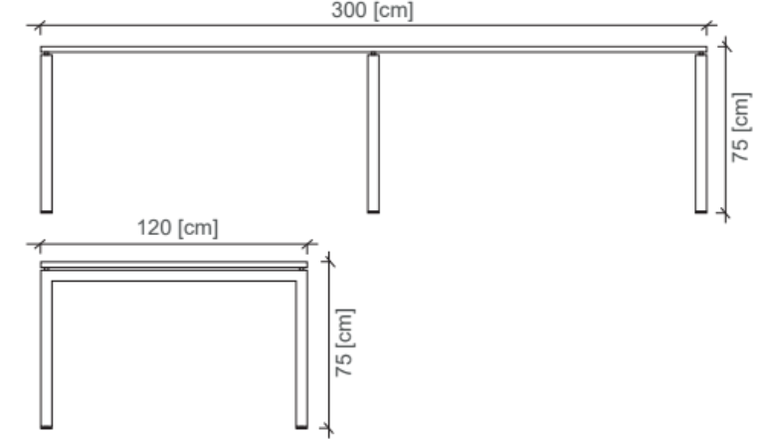
Mueble Biblioteca
Materiales: La cubierta, repisas y puertas está fabricada en Melamina de 24 mm de espesor, con tapacantos en PVC de 2 mm.
La estructura, en melamina de 18 mm de espesor, con tapacantos en PVC de 1,4 mm, garantizando durabilidad y una óptima terminación.
Dimensiones: Altura total 200 cm; longitud total 135cm; profundidad total 50 cm.
Color Cubierta: Tokai, Teka ártico o equivalente en características
Color Estructura: Gris o equivalente en características
Incluye armado e instalación
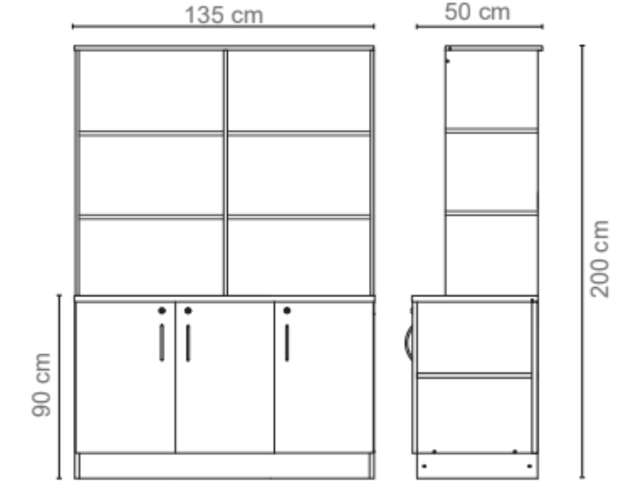

Total neto
Descuento CM %
Descuento CM $
IVA
 |  |  | OFERTA TOTAL IVA INCLUIDO

__________________________
FIRMA
REPRESENTANTE LEGAL O PERSONA NATURAL SEGÚN CORRESPONDA

Fecha: ____ de ___________ del 2026

